Министерство Природных ресурсов и Экологии Российской Федерации

Решение проблемы колебания уровня воды Каспийского моря.
Основные факторы, определяющие режим уровней воды Каспийского моря (речной сток, атмосферные осадки и главная статья расходной части водного баланса – испарение с поверхности моря), подвержены значительным колебаниям и носят стохастический характер. Поэтому, и сама результирующая этих факторов (уровень Каспия) так же не устойчива. По данным учёных, за последние 3 тысячи лет, амплитуда колебания уровней Каспия достигала 15 метров. Практически же, при гораздо меньших амплитудах колебания уровней воды Каспийского моря, прибрежные государства испытывают хозяйственные и экологические проблемы. Последний четверть века идёт устойчивое понижение уровня и на сегодняшний день, он уже опустился до -29,1 м БС т.е. самой низкой отметки за 184 летний период систематических наблюдении за уровнем Каспия. За последние 1,5 тысяч лет, в разное время, он уже дважды опускался ниже отметки -34,0 м БС. Это на 5 м ниже нынешнего уровня. Но главная проблема в том, что никто не может предсказать, когда же прекратится это падение. Единственно в чём мы уверены это в том, когда-нибудь падение прекратится и начнётся подъём. Но когда?? Каспийское море, не будучи соединённым, подобно другим внутренним морям с океаническими водами, подвержено значительным колебаниям. Поэтому Каспийское море должно, по возможности, избавиться от влияния, хотя бы от такой переменчивой составляющей, как речной сток, и заменить его устойчивой величиной - притока со Средиземноморской акватории. Конечно же, мы не сможем восстановить, уже имевший, в историческом прошлом место, - Маныч – Керченский пролив между Чёрным и Каспийским морями. Хотя практически вполне возможно Волжский сток полностью заменить морской водой из Средиземноморского бассейна, при этом смогли бы вернуть уровень Каспия к среднемноголетней отметке -28,0 м БС за 1,5 года, и далее поддерживать этот уровень регулированием доставки воды. Однако, и при значительно меньшей пропускной способности канала мы могли бы это осуществить за 4 года. Предлагаю рассмотреть идею несколько изменённого прежнего варианта воднотранспортного соединения (канала «Евразия») между Каспийским морем и Азово – Черноморской акваторией. Идея первого варианта Вами была уже рассмотрена в июне 2021 г. Хотя данная идея предусматривает решение несколько других вопросов, но первоочередное всё же – это Каспийская проблема.

Предложение по идее строительства судоходного канала «Евразия», решения экологических проблем Каспийского и Аральского морей и освоение 5 млн. га орошаемых земель в ЮФО России.

Идею строительства воднотранспортного соединения – судоходного канала «Евразия», предложенную, в своё время президентом РК Назарбаевым Н.А. - для Казахстана и других прикаспийских государств, трудно переоценить. Немалый интерес к ней проявляет также КНР, которая собирается реализовать программу «Один пояс - один путь». Тем более, что автомобильная магистраль по территории Казахстана уже введена в строй. Строительство этого грандиозного по масштабу сооружения, в значительной мере, зависит от России по территории которой канал должен пройти. Россия же будет заинтересована в его строительстве, если увидит в ней безусловную для себя экономическую выгоду. Я ознакомился с вариантами предварительных проработок воднотранспортного соединения между Каспийским и Чёрным морями каналами «Евразия» и «Волга-Дон 2», выполненными АО «Гипроречтранс» (книга 2, Москва-2015 год). Констукционно оба варианта аналогичны судоходным каналам «Панамский», «Волго-Дон и «Волго-Беломоро - Балтийский». То есть каскад шлюзовых камер на подъёме и затем на спаде, (рисунок 1). Сравнительная стоимость строительства и окупаемость показывают, что оба этих варианта дают определённый экономический эффект.

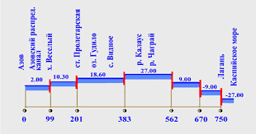
Рисунок 1. Сзема продольного профиля канала «Евразия в с каскадом шлюзопых камер на подъёме и на спаде.
Однако, говоря о Каспийском море, следует обратить внимание на одну важную особенность его водного режима - это то, что его среднемноголетний уровень воды на 27,5 – 28,0 м ниже уровня мирового океана, а следовательно на ту же величину ниже уровней Азово – Чёрноморской акватории. Это обстоятельство предопределяет возможность дополнительно рассматривать канал как средство доставки морской воды из Средиземноморского бассейна в бассейн Каспия. Стоит лишь прокопать канал между ними, вода самотёком потечёт в Каспийское море (Рисунок 2) Тогда канал «Евразия», совместно с судоходством, сразу решает важную хозяйственную задачу России, и проблему Каспийского моря и, в известной степени проблему Аральского моря.
Известно, что приходная часть водного баланса Каспийского моря на 80% состоит из водных ресурсов реки Волга. Средний годовой приток в Каспийское море составляет 250 км3, (среднегодовой расход 8000 м3/с).
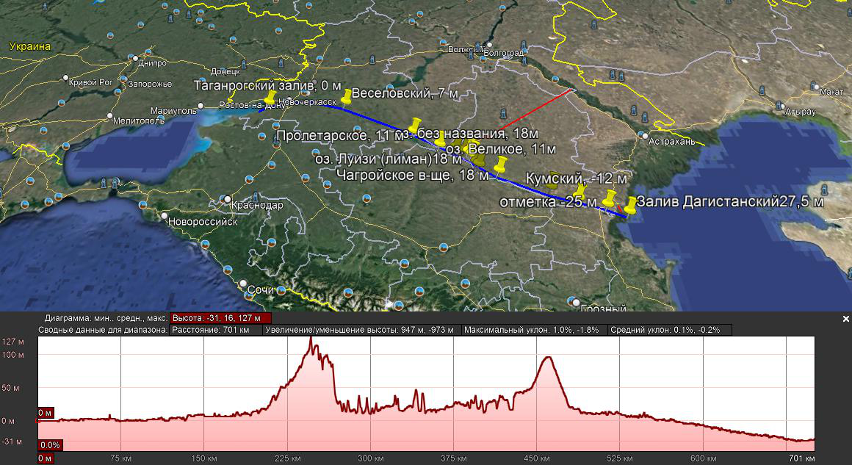
Профиль дна нового варианта канала канала
Рисунок 2. План и продольный рельеф трассы нового варианта канала «Евразия»
А если, даже, 1/8-ю часть Волжской воды (1000 м3/с) сэкономить, заменив её солёной водой из Чёрного моря, то Россия с учётом регулирующей роли каскада Волжских водохранилищ, сможет освоить не менее 5 млн. га новых орошаемых земель в ЮФО России. Это благоприятные, в агроклиматическом отношении, пустующие земли Астраханской, Волгоградской областей и республики Калмыкия. Польза от этого мероприятия для России очевидна. Как известно уровень Каспийского моря подвержен циклическим колебаниям. Эти колебания доставляют значительные хозяйственные и экологические проблемы Прикаспийским странам. За последнее четверть века (1996-2023гг) происходит устойчивое систематическое снижение его уровня (с -26,66 по -29,1 м БС,). В среднем за этот период ежегодное падение составило 0,08 м. Поэтому в целях стабилизации уровня воды в Каспийском море, при проектировании канала, следует предусмотреть доставку дополнительную 1000 м3/с, морской воды из Средиземноморского бассейна. (Ежегодная дополнительная прибавка уровня воды в Каспии 1000*31,54*10^3/390000*10^2 =0.08 м.) Другая, всему миру хорошо известная экологическая проблема - высыхание и обнажение дна Аральского моря. Полное восстановление Арала довольно затратное дело, но увеличив, пропускную способность канала до 3000 м3/с, (дополнительный расход для Арала 1000 м3/с.), который не наполнит Арал, но сможет достаточно увлажнить ложе усыхающего моря с тем, чтобы предотвратить возникновение ядовитых пыльных бурь. Средний многолетний сбросной расход реки Урал в Каспийское море составляет 313 - 323 м3/с.( интернет). Город Актау, будущий портовый мегаполис не имеет питьевой воды. Поэтому, желательно, предусмотреть поставку 65 м3/с из реки Урал для питьевого водоснабжения и создания зелёных насаждений в городе, а также освоение пригородных земель под продуктовые культуры для населения. Этот расход следует так же компенсировать морской водой из Средиземноморской акватории. Таким образом, общая пропускная способность канала «Евразия» должна быть не менее 3065 м3/с
В первом приближении, если прорыть канал длиной 800 км, с перепадом 28,0 м, и со смоченным периметром поперечного сечения; шириной по дну 210 м, по верху 306 м и глубиной 16 м., то пропускная способность канала «Евразия» составит более 3065 м3/с.
Возможность реализации этой идеи исходит из двух объективных, важных природных предпосылок:
1. Средний многолетний уровень воды Каспийского моря ниже уровня мирового океана на 27,5 – 28,0 м. 2. Солёная морская вода в Средиземноморском бассейне неисчерпаема, так как через Гибралтар он связан с Атлантикой.
Конечно, строительство такого грандиозного самотечного канала потребует немалых усилий. Но если КНР заинтересована, то она обладает достаточными мощностями, и думаю, справится с такой задачей. На сайтах интернета второй год, уже демонстрируется ролик под названием «Строительство судоходного канала и морского порта «Узбек – Ота». Этот судоходный канал Узбекистан собирается проложить между акваторией Каспийского моря и Каракалпакией (близ границы с Казахстаном). Предполагаемый Узбекистаном канал хорошо согласуется с задачей доставки 1000 м3/с в Арал. Продолжив, канал «Узбек-Ота» от морского порта с пропускной способностью 1000 м3/с и подняв, этот расход насосными станциями до отметки 40 мБС (общий напор 68 м,) (Рисунок 3).

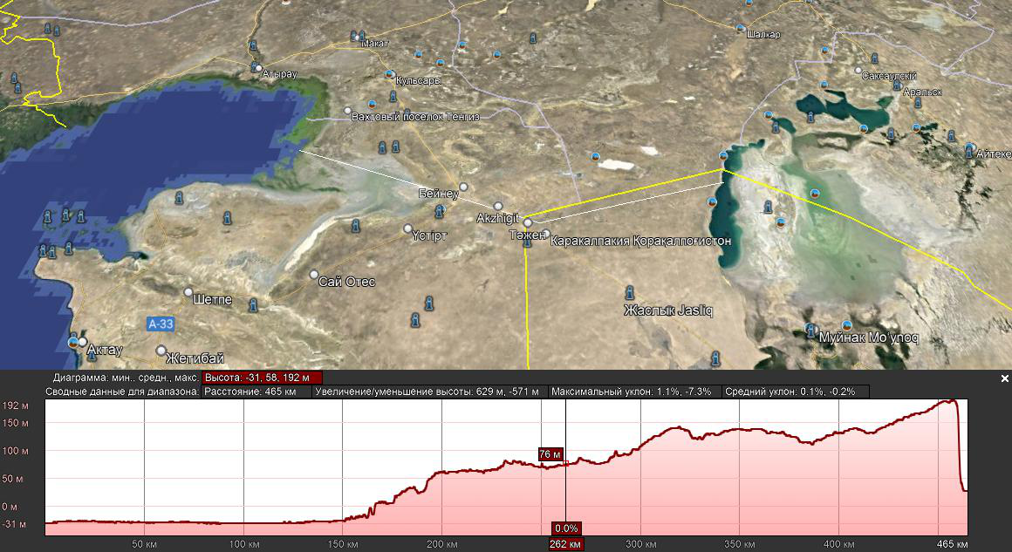
Сбросной канал
Аральское море
Каспийское море
Насосные станции
Канал «Узбек-Ота»
Морпорт
Рисунок 3

В результате реализации этой идеи получаем:
1. . Торговые суда Прикаспийских государств и Узбекистана выйдут в мировой океан. 2. На территории ЮФО России будут освоены 5 млн. га новых орошаемых земель.
3. Доставка дополнительно морской воды с среднегодовым расходом 1000 м3/с в определенной мере начнёт стабилизировать уровни воды Каспийского моря.
4. Подача 1000 м3/с морской воды в Аральское море увлажнит высохшее дно, и предотвратит возникновение токсичных песчаных бурь, а в будущем зеркало покроит треть естественной площади Аральского моря,
Примечание: В связи с необходимостью ускорения процесса восстановления уровня воды Каспия, можно первые 2 года всю доставленную воду оставить в море и использовать на стабилизацию уровня воды. Тогда при прежних равных условиях мы сможем дополнительно доставить в Каспийское море 3065*2 *31,54*1000000 =160,85 км3 морской воды. Прибавка в уровнях составит 193,34,*10^8 /39*10^9 =0,495 м.
Литература:
1. Федеральное Агенство Водных Ресурсов, Нижне - Волжское Бассейновое водное управление. Разработка проекта СКИВО, НДВ, Бассейна реки Волга (с-11-01), ООО «ВЕД» 2011г 2. Шумова Н.А. Изменение экологически значимых параметров гидрологического режима Нижней Волги при зарегулировании стока Текст научной статьи по специальности «Науки о Земле и смежные экологические науки. Аридные экосистемы,2014,том 20,№3(60)

Ответ на отрицательное заключение экологов России по поводу предложения освоения 5 млн. га орошаемых земель в ЮФО России. 1. По поводу того что канал «Евразия» начнёт засаливать прибрежные земли, лишены основания. Потому, что он в конструкционном отношении отличается от каналов Волго-Дон» и «Панмский», которые основаны на устройстве шлюзовых камер согласно рельефу поверхности земли. В нашем случае линия горизонта воды в канале пройдёт значительно ниже поверхности земли. В мелиоративном отношении канал быстрее всего выступит в роли коллектора. 2. В замечании указывается, что трасса по которому пройдёт канал,- это Кумо-Маныческая впадина, на протяжении 500 километрового участка имеет ширину 20-30 км, является государственным природным заказником и является местом длительных остановок мигрирующих водных птиц, в том числе и редких. Наш канал этот 500 км. участок пройдёт узкой полосой 210м по урезу и 306 м по бровке. Я конечно же, не орнитолог, но мне кажется он не может нанести какой – либо вред перелётным птицам. 3. По поводу нехватки воды в дельтовой части р.Волга. В бассейне р. Волга возведены целый каскад водохранилищ, огромная ёмкость которых позволяет трансформировать высокие весенние опасные паводки с вероятностью превышения 1 раз в 10 000 лет, тем самым обеспечивая практически 100 % безопасность проживания и занятия хозяйственной деятельностью людям прибрежных населённых пунктов, от небольших городов до мегаполисов. На построенных плотинах установлены турбины ГЭС суммарной мощностью, более 11 000 мВт. Возможность регулирования уровней воды на любых участках реки в любое время года, обеспечило беспрерывное судоходство. Суммарная полезная ёмкость всех водохранилищ составляет более 80 км3. Однако этот потенциал используется не в полной мере. Следует отметить, что принцип рационализма в использовании водных ресурсов р. Волги совершенно не коснулось её дельтовой части. Поэтому в интернете возникают проблемные статьи с выводами подобного рода; « Гидрологический режим реки Волга после зарегулирования стока не соответствует интересам рыбного хозяйства: нарушилась естественная сопряженность водного и термического режимов, снизились максимальные уровни, резко возросли скорости подъема и спада волны половодья, сократились периоды обводнения полоев и время стояния высоких уровней в дельте, что привело к частичной или полной потере нерестилищ проходных, полупроходных и туводных рыб» (Катунин, 1971; Чавычалова, 2008, 2013гг). Поэтому, видимо, и моё предложение, о замене 1000 м3/с волжской воды, сбрасываемых в Каспийское море, водой с Азово – Черноморской акватории, а сэкономленную пресную волжскую воду с учётом регулирующей способности каскада водохранилищ направить на освоение пустующих, но богатых тепловыми ресурсами земель в Волгоградской, Астраханской областях и Республики Калмыкия 5 млн. га новых орошаемых земель, к сожалению, не нашло поддержки у экологов России. Мной получено следующее заключение: «Отмечаем также необходимость обводнения Волго – Ахтубенской поймы для обеспечения потребностей населения, промышленности, сельского и рыбного хозяйства Волгоградской и Астраханской в условиях острого дефицита водных ресурсов реки Волга в её низовьях в маловодные годы, что делает дальнейшую проработку идеи изъятия пресной воды на дальнейшее развитие поливного земледелия и иные невозможной». Водные ресурсы реки Волга в створе у г. Астрахань в очень маловодный 95% обеспеченности год оценивается значением, 5460 м3/с. Думаю, трудно такой расход воды считать дефицитным. Дельта реки Волга, это уникальная территория, где использование водных ресурсов, так же в полной мере, следует подчинить принципу рациональности, как это сделано по всему бассейну. Рассмотрим здесь, отношение к воде такого важного водопользователя как воспроизводство рыбной продукции и такого важного водопотребителя как орошаемое земледелие. Надо думать, что запросы рыбохозяйственников , о том что для нормального воспроизводство рыбной продукции в дельте Волги нужны весенние паводковые попуски из Волгоградского гидроузла в объёме 120-140 км3 продолжительностью 60 дней. То есть приблизить к естественному режиму реки до водохозяйственного строительства в бассейне. Такие попуски нельзя считать рациональными. Как известно, естественное воспроизводство, как и искусственное рыборазведение, в принципе, не нуждаются в больших расходах воды, являясь водопользователями для них важен оптимальный уровень воды, а нужный уровень, можно получить не обязательно попусками больших расходов. Для этих целей необходимо установить подпорные сооружения на концевых участках проток, ериков и ильменей, тогда необходимей уровень воды в них можно получить при гораздо меньших расходах воды. В живой природе бобры очень хорошо умеют поддерживать уровень в свих прудах при любом режиме реки путём устройства запруд. Представляю вам для ознакомления приблизительный водный баланс дельты в маловодный год 95 % обеспеченности в условиях подпорного режима в таблице 1. (На перегораживающих плотинах крупных протоков нужно будет попробовать установить гидравлические затворы для пропуска высоких паводков). Таким образом, в очень маловодный 95% обеспеченности год имеем следующий баланс: I.Проходная часть: 1.сток р.Волга в створе г.Астрахань составляет 5460м3/с. 2.Атмосферные осадки на территорию дельты 120м3/с (254 мм/год), Итого приходная часть: 5460+120 =5580 м3/с, II.Расходная часть ; 1. Расход воды для орошения 5 млн. га в ЮФО России 970 м/с, 2. Расход воды на орошение 1,5 млн. га в дельте-290 м3/с 3. Испарение с водной поверхности проток, ериков и ильменей-540 м3/с 4.Постоянный расход 3510 м3/с для воспроизводства рыбной продукции Итого расходная часть : 970+290+540+3510 =5320 м3/с . Разница баланса,- 290 м3/с, Если этот остаток направить так же на орошение и водный баланс свести к нулю. То в маловодный 95% обеспеченности год, полностью удовлетворив, потребности в воде воспроизводство рыбной продукции в дельте, при этом ниже Волгоградской плотины можно освоить под орошение около 8 млн. га новых земель. При этом брутто орошаемой нормы принимается равным 6000 м3/га в т.ч. потери воды на фильтрацию в магистральных каналах, хотя в дельте густота речной сети настолько высокая, что сразу можно забирать воду из источников. Учитывая, что орошаемое земледелие обычно рассчитывается на год 75% обеспеченности, то имея воду в р. Волга у г .Астрахань расчётной обеспеченности равный 6860м3/с , то мы дополнительно сможем оросить 6860-5460 =140*31,54*10^6/6000 =7.359 млн. га. А если для воспроизводства рыбной продукции в дельте достаточно будет расход 2510 м3с (квалифицированные ихтиологи могут установить оптимальный расход) то на сэкономленную воду можно освоить ещё 5 млн. га новых орошаемых земель. Итого на маловодный год 75% обеспеченности год можно будет оросить 8+7,359+5,0 =20,35 млн.га. Ну, хотя бы так. А то у р. Дунай, и воды на 20% меньше, и река трансграничная, и бассейн делят меж собой 19 стран, а орошаемых земель 45 мил. га. Река Волга же и полноводнее, и полностью на территории одной России, и один Федеральный орган «Росводресурсы», а не получается освоить каких то 5 млн. га.

 |  |  |  |  |  |  |  | Таблица 1
 |  | Водный баланс дельты реки Волга за очень маловодный 95% обеспеченности год
 | Сток р. Волги | Осадки | Приточная часть | Сток для воспр. | на орошение | на орошение | испарение 1,5млн | Расходная часть | разность
Месяцы | у г.Астрахань | г.Астрахань | в дельту Волги | рыбной продукц. | 5 млн. га ЮФО | 1,5 млн. га дельта | га водной поверх. | в дельте Волги | баланса
 | тыс.м3/с | тыс.м3/с | тыс.м3/с | тыс.м3/с | тыс. м3/с | тыс. м3/с | дельты, тыс. м3/с | тыс. м3/с | тыс. м3/с
1 | 2 | 3 | 4 | 5 | 6 | 7 | 8 | 9 | 10
1 | 2,24 | 0,12 | 2,36 | 3,51 |  |  |  | 3,51 | - 1,15
2 | 2,11 | 0,11 | 2,22 | 3,51 |  |  |  | 3,51 | - 1,29
3 | 2,11 | 0,13 | 2,24 | 3,51 | 0,917 | 0,274 | 0,20 | 4,90 | - 2,66
4 | 9,89 | 0,16 | 10,05 | 3,51 | 1,549 | 0,463 | 0,44 | 5,96 | 4,09
5 | 18,88 | 0,16 | 19,04 | 3,51 | 2,38 | 0,712 | 0,75 | 7,35 | 11,69
6 | 9,61 | 0,14 | 9,75 | 3,51 | 2,608 | 0,780 | 1,15 | 8,05 | 1,70
7 | 5,78 | 0,1 | 5,88 | 3,51 | 2,83 | 0,724 | 1,26 | 8,32 | - 2,44
8 | 4,27 | 0,07 | 4,34 | 3,51 | 1,519 | 0,454 | 1,17 | 6,65 | - 2,31
9 | 3,4 | 0,1 | 3,5 | 3,51 |  |  | 0,73 | 4,24 | - 0,74
10 | 2,94 | 0,12 | 3,06 | 3,51 |  |  | 0,37 | 3,88 | - 0,82
11 | 2,83 | 0,13 | 2,96 | 3,51 |  |  | 0,14 | 3,65 | - 0,69
12 | 1,46 | 0,13 | 1,59 | 3,51 |  |  |  | 3,51 | - 1,92
Сумма | 65,52 | 1,47 | 66,99 | 42,12 | 11,803 | 3,41 | 6,21 | 63,54 | 3,45
тыс.м3/с | 5,46 | 0,12 | 5,58 | 3,51 | 0,97 | 0,28 | 0,52 | 5,30 | 0,29
Объём, км3 | 172,2 | 3,9 | 176,1 | 110,7 | 30,5 | 9,0 | 16,3 | 167,0 | 9,0
млн. га |  |  |  |  | 5,08 | 1,49 |  |  | 1,5

Я, гидролог, Ли Юрий, окончил в 1972 году Ленинградский ГМИ; вся трудовая деятельность,- гидрологическое обоснование проектов водохозяйственного строительства в Казахстане. г. Шымкент, 18 м-он, д.26 кв. 8 Моб. 8 701 37 87 752 E-mail Lee7752@ mail.ru 1 марта 2023 г.

